PS. 解题分析如有错误请速度告知！（被误导后产生的一切后果概不负责……）

++++++++++++++++++++++++++++09年试卷+++++++++++++++++++++++++++++++++

第一题：节点分析，KCL，KVL

第二题：叠加原理

第三题：戴维宁等效，等效电阻 = 开路电压 / 短路电流

求开路电压：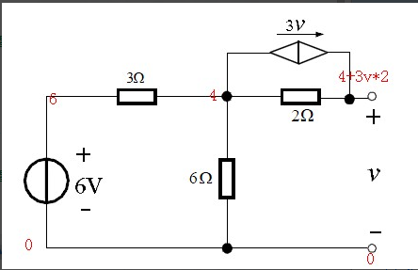

求短路电流：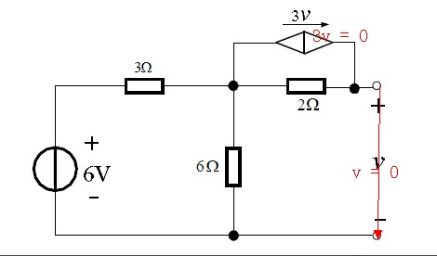

第四题：电容，电感，电阻。PS. 3.18π = 10

第五题：二极管的导通问题，画图。超过5V时二极管导通，Vo为5V；小于5V时，断开，Vo就是原本的输入电压。

第六题：求静态工作点，VB，VCE，IB，IC，IE。IB = b IC；求直流时的静态工作点，所有电容开路，电感短路。

相关公式：  

动态分析：所有电容短路，直流源短路，可以看出，这是共基极电路；

图与相关公式：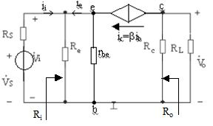

      

第七题：显然，Vo = Vo1 – Vo2；拆成两个运算电路看，输入为Vo1的为同相放大电路；输出为Vo2的为反相放大电路。由两个电压增益的公式可以直接算出Vo1和Vo2。

公式：

同相放大电路：

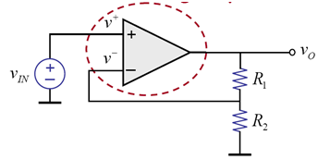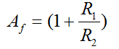

反相放大电路：

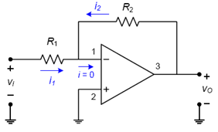 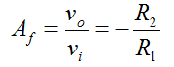

第八题：电压比较器的滞回比较器（施密特比较器）与窗口比较器

先看左边的窗口比较器，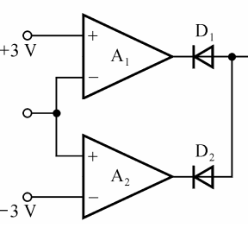，当输入的Vi在-3~3之间时，D1和D2中总有一个是导通的，输出低电平，而当Vi小于-3或大于3时，D1和D2都截止。

再看右边的施密特比较器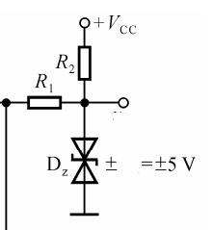，当左边的二极管导通，R1左边那个点为低电平，有压降，则二极管导通，Vo为5V；当左边的二极管截止时，没有压降，则二极管导通，Vo为-5V

++++++++++++++++++++++++++++++++++++++++++++++++++++++++++++++++++++++++++++

++++++++++++++++++++++++++++++++10年试卷++++++++++++++++++++++++++++++++++++

第一题：叠加原理

第二题：叠加原理

第三题：戴维宁等效 ：等效电阻 = 开路电压 / 短路电流

开路电压：网孔电流法

短路电流：注意受控源那里依然是有电流流出的

第四题：向量法，arctan（虚/实）

第五题：二极管，注意二极管不导通的时候直接断开，电压为0

第六题：静态工作点

动态分析：这是一个共射极电路

相关图与公式：

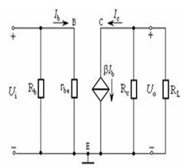    

第七题：运算放大器中的加法电路和同相求和电路

同相求和电路的图与公式：

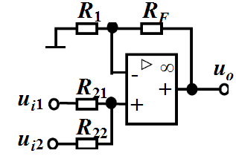 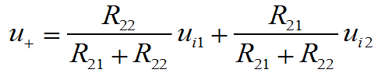

第八题：设计运算放大电路：根据增益，两次反相就可以

+++++++++++++++++++++++++++++++++++++++++++++++++++++++++++++++++++++++

+++++++++++++++++++++++++++++11年试卷+++++++++++++++++++++++++++++++

第一题：（U的电阻为2）网孔电流法，KCL

第二题：叠加原理

第三题：戴维宁等效 ：等效电阻 = 开路电压 / 短路电流

开路电压：叠加原理，网孔电流法（注意方向）

短路电流：叠加原理，注意各种短路

第四题：向量，用叠加原理

第五题：二极管，导通后压降为0.7V

第六题：饱和失真，通过示波器在输出端观察，会出现底部削平的波形，

截止失真，通过示波器在输出端观察，会出现顶部削平的波形，

第七题：可知，这是共集电极电路

图与相关公式：

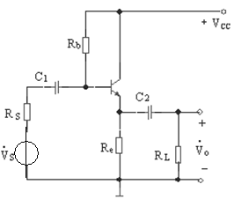 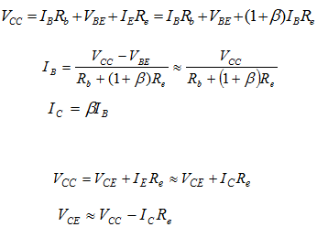

第八题：运算放大器，第一个为同相放大电路，第二个为加法电路

++++++++++++++++++++++++++++++++++++++++++++++++++++++++++++++++++++++++++++

+++++++++++++++++++++++总结++++++++++++++++++++++++++++++++++++++++++++++++

1. 基本的电路分析：KCL,KVL，网孔电流法，节点电压法，还可以用叠加原理（本人最喜欢用）
2. 叠加原理：注意受控源
3. 戴维宁等效：等效电阻 = 开路电压 / 短路电流 （据说还可以用外加电压法算等效电阻，不过本人从来没有用过）

开路电压和短路电流：基本电路分析的各种方法（本人最常用的是叠加原理），注意求短路电流的时候什么东西被短路了，注意受控源

1. 向量：把容抗、感抗先求出来，向量计算，其他的同基本电路分析
2. 二极管：导通和截止
3. 三极管放大电路：共射，共集，共基（自己看PPT，要能画图）

求静态工作点：VB，VCE，IB，IC，IE，rbe等

动态分析：Ri，Ro，Av等

失真：饱和失真与截止失真（波形图与解决办法）

1. 运算放大器：同相放大电路，反相放大电路（图与AV的公式），加法电路，减法电路，比例乘法，比例系数，无积分和微分（消息来源不确定，静待老师漏题……）
2. 瞬态分析（虽然三年一次也没考过） 